JE SUIS LE CHEMIN, LA VERITE, LA VIE!

L'Evangile de Jean 14, 1-14:
En ce temps-là, Jésus disait à ses disciples:
« Que votre cœur ne soit pas bouleversé: vous croyez en Dieu, croyez aussi en moi.
Dans la maison de mon Père, il y a de nombreuses demeures; sinon, vous aurais-je dit: "Je pars vous préparer une place"?
Quand je serai parti vous préparer une place, je reviendrai et je vous emmènerai auprès de moi, afin que là où je suis, vous soyez, vous aussi.
Pour aller où je vais, vous savez le chemin.»
Thomas lui dit: « Seigneur, nous ne savons pas où tu vas. Comment pourrions-nous savoir le chemin ?»
Jésus lui répond: « Moi, je suis le Chemin, la Vérité et la Vie; personne ne va vers le Père sans passer par moi. Puisque vous me connaissez, vous connaîtrez aussi mon Père. Dès maintenant vous le connaissez, et vous l’avez vu.»
Philippe lui dit: « Seigneur, montre-nous le Père; cela nous suffit.»
Jésus lui répond: « Il y a si longtemps que je suis avec vous, et tu ne me connais pas, Philippe! Celui qui m’a vu a vu le Père. Comment peux-tu dire: ‘Montre-nous le Père’? Tu ne crois donc pas que je suis dans le Père et que le Père est en moi! Les paroles que je vous dis, je ne les dis pas de moi-même; le Père qui demeure en moi fait ses propres œuvres. Croyez-moi: je suis dans le Père, et le Père est en moi; si vous ne me croyez pas, croyez du moins à cause des œuvres elles-mêmes. Amen, amen, je vous le dis : celui qui croit en moi fera les œuvres que je fais. Il en fera même de plus grandes, parce que je pars vers le Père » et tout ce que vous demanderez en mon nom, je le ferai, afin que le Père soit glorifié dans le Fils. Quand vous me demanderez quelque chose en mon nom, moi, je le ferai.
Pour les parents et catéchistes :
Méditation biblique de Marie-Laure Durand (tiré de Prions en Eglise d'Avril 2020)
QUAND JESUS RASSURE
Jésus prend soin de ses disciples en prenant en charge leur question de sens. C’est ce souci profond et respectueux qui fait la crédibilité de son enseignement.
Le temps de la préparation :
Thomas lui dit : « Seigneur, nous ne savons pas où tu vas. Comment pourrions-nous savoir le chemin ! » (Jn,5)
Le temps de l’observation :
Cet enseignement de Jésus a été placé dans les textes qui précèdent son arrestation. Cet extrait d’évangile laisse entrevoir l’angoisse des disciples qui pressentent que quelque chose de grave se prépare.
Jésus cherche à les rassurer : « Que votre cœur ne soit pas bouleversé. » Il répond à leur angoisse en donnant un maximum de clarté sur ce qui se joue dans la situation. Il ne cherche pas à éluder leur souffrance ou à démentir la séparation prochaine. Il donne du sens aux évènements en montrant comment toute sa vie a éré un chemin qu’il s’agit de continuer à emprunter pour faire face au pire comme au meilleur. Leurs relations, ses enseignements, la connaissance qu’ils ont acquise en vivant avec lui, c’est précisément cela qui doit leur permettre de vivre sereinement la suite del’histoire. Les disciples cherchent ailleurs ou à côté. Au lieu de leur en donner plus, Jésus les invite à utiliser ce qu’ils ont.
Le temps de la méditation :
Que cherchent les disciples bouleversés ? Qu’attendent-ils de Jésus lui-même ? Un miracle, une échappatoire ? Tout sauf une séparation brutale ? Jésus, comme il le fera sur le chemin d’Emmaüs, leur montre combien ils ont déjà tout ce dont ils ont besoin pour survivre à la séparation. Seule leur peine et l’angoisse de l’inconnu les empêchent de repérer ce qu’ils ont déjà reçu. Jésus, patiemment, réexplique, refait du lien, met en perspective, donne du sens. Il les rassure en les sortant de l’absurde et du désespoir qui les menacent. Etre disciple consiste donc à ouvrir les yeux et à reconnaître qu’un chemin qui mène à Dieu existe déjà dans notre vie et qu’il n’est peut-être pas utile d’en chercher un autre. Ce chemin, c’est celui qui est fait de tout ce qui nous a paru fort, sensé et qui nous a touchés chez Jésus tel que nous le connaissons. C’est ce chemin que Jésus nous propose d’emprunter, y compris dans les séparations les plus compliquées de nos existences.

POUR DECOUVRIR LE TEXTE AVEC LES ENFANTS

Pour toi, qu’est-ce qu’un chemin ?
Un chemin, c'est pratique! C'est un passage permettant d'aller d'un lieu à un autre sans trop de difficultés. C'est une aide, une voie sur laquelle nous ne marchons pas seuls, une voie sur laquelle nous pouvons être secourus en cas de difficulté.

Les chemins de nos vies :
Nous pouvons choisir le chemin de nos vies ! Nous pouvons choisir d'être riches, importants, connus, reconnus,... Nous pouvons chercher le bonheur... Nous pouvons choisir de venir en aide aux autres, de les soigner, de les émerveiller ... En tout cela, nous pouvons choisir d'avancer seuls, de ne compter que sur nos propres forces, ou de marcher avec d'autres.
Nous sommes libres.
Quel chemin propose Jésus ?

Jésus choisit le chemin de l'Amour :
Après son baptême, il part sur les routes pour annoncer la Bonne Nouvelle de Dieu à tous les hommes et les femmes qu'il rencontre avec l’aide de l’Esprit Saint.
*La vie de Jésus est encore PRIERE. On voit très souvent Jésus en prière dans les évangiles. Avant tous les moments importants de sa vie, avant tous ses choix, il prie.
*La vie de Jésus est aussi PARTAGE avec d'autres, RENCONTRES. Jésus ne reste pas seul dans l'intimité avec Dieu. Il marche vers ses frères et sœurs, les visite, les écoute, leur donne un enseignement. Il fait route avec eux.
*La vie de Jésus est DON! Jésus DONNE AUX AUTRES: Un enseignement, du temps, une guérison, un pardon, une présence, un réconfort, la paix, la confiance ("N'aie pas peur, crois seulement!"), une nourriture, du courage, la vie (il relève, remets debout, pousse en avant). Jésus se fait serviteur, il donne jusqu'à SA VIE pour que les hommes entrent en relation, en communion avec le Père...
*Jésus nous indique LE CHEMIN VERS L'AMOUR ET nous envoie en mission.

Le choix de nos vies :
De multiples chemins s'ouvrent devant nous. Difficile de faire un choix.
Devenir le plus grand, le plus beau, le plus fort, le plus intelligent, le plus cultivé, le plus riche, le plus adulé,... En quelques mots: se servir soi-même.
Ou servir les autres: être à leur écoute, les encourager, les servir, les accueillir,... Devenir ainsi enfant de Dieu.
Si nous choisissons le chemin vers l'Amour, alors nous avons une aide précieuse: nous pouvons suivre Jésus, apprendre à le connaître dans les évangiles, le regarder vivre, l'écouter, le prier, l'imiter. Jésus nous ouvre le beau chemin vers l'Amour en accueillant l'Amour en lui et en étant Amour pour ses frères et sœurs.

Que répondrais-tu à Thomas ?
Jésus dit à ses disciples: "Pour aller où je vais, vous savez le chemin."
Thomas répond: « Seigneur, nous ne savons pas où tu vas. Comment pourrions-nous savoir le chemin?»
Que répondrais-tu à Thomas? (Vers qui marche Jésus? Que faut-il faire pour marcher vers ce but? Quel chemin faut-il prendre?)
Jésus marche vers la Maison du Père, il marche vers Dieu qui n'est qu'Amour!
Pour marcher vers Dieu Jésus lui a offert sa vie et a accueilli l'Amour en lui.
"Je suis dans le Père, et le Père est en moi."
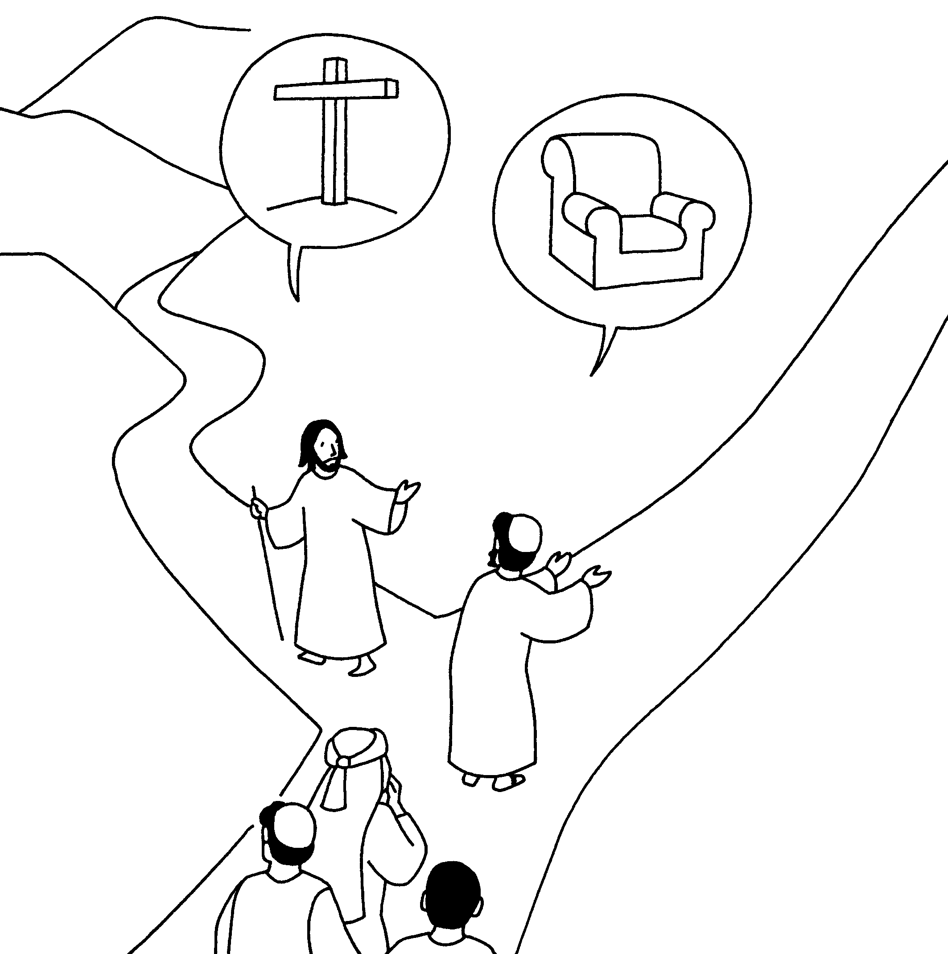
Pour marcher vers le Père, Jésus a aussi semé l'Amour accueilli, autour de lui.
"Si vous ne me croyez pas, croyez du moins à cause des œuvres elles-mêmes."
Le chemin vers l’Amour n’est pas un chemin facile ! C’est un chemin sur lequel on pense d’abord aux autres :
Que peux-tu faire pour les autres pour leur montrer ton amour ?

LA VERITE : Alètheia (La vérité en grec) signifie que le voile qui recouvre toute personne et toute chose a disparu. On voit donc la réalité, le vrai.
Le voile que Jésus enlève, c'est le voile sur lui-même (voile qui aurait pu cacher sa profondeur), le voile sur sa relation à Dieu, sa vie avec Dieu, la vie de Dieu en lui , le voile sur le chemin qu'il suit (Chemin avec Dieu, chemin vers Dieu qui l'entraîne vers la communion avec tous les hommes).
La vérité est dévoilée. Pour nous, Jésus rend visible le chemin de communion avec Dieu et avec nos frères.
*Ce que Jésus dit, c'est ce qu'il pense au plus profond de son cœur. Jésus n'est pas faux. Il n'a pas deux visages. Il ne cache rien. Ce que Jésus fait, c'est ce qu'il a envie de faire
*Ce que Jésus dit est valable pour hier, aujourd'hui et demain: La route vers La Vie Pleine mène à l'Amour et passe par l'amour du prochain.
*On peut avoir confiance en Jésus. En suivant sa route, nous ne nous perdrons pas, nous marcherons sur un beau chemin et nous n'y serons jamais seuls: l'Esprit Saint nous conduira.
Pour marcher vers Dieu, nous pouvons donc nous appuyer sur Jésus avec confiance, nous pouvons l'imiter (accueillir l'Esprit Saint, prier, aimer son prochain, donner..). Le chemin de Jésus vers Dieu est VRAI!

Pour prendre le chemin de communion : Se poser quelques questions :
*Le chemin de communion avec Dieu passe par la communion avec tous mes sœurs et frères.
En ai-je envie au plus profond de moi ou est-ce seulement une façade que je veux exposer à mes proches? Mes actes, mes paroles sont-ils en accord avec mes pensées? Est-ce que je réserve ma vie de communion à quelques-uns ? Est-ce que je veux rester dans l'intimité avec Dieu, trouver un bonheur personnel, et oublier de semer autour de moi ?
*Le chemin de communion m'appelle à changer. Forcément.
Suis-je prêt à pardonner? Suis-je prêt à faire des efforts? Suis-je prêt à écouter, à accueillir, à donner encore et encore? Suis-je prêt à aimer? Suis-je prêt à abandonner une partie de moi-même?...
*Le chemin de communion est un chemin difficile. En partant seul, je risque d'échouer.
Suis-je prêt à confier ma vie à Dieu (Que ta volonté se fasse en moi!)? Suis-je prêt à accueillir l'Esprit Saint? Suis-je prêt à accueillir, à rencontrer ceux que Dieu va m'envoyer pour m'aider? La prière est-elle importante pour moi ? Ai-je envie de suivre Jésus?

LA VIE : La vie Pleine, c'est connaître Dieu. Nous pouvons commencer à connaître Dieu en entrant en communion avec Lui et avec nos frères. La vie Pleine passe donc par la prière, par la rencontre avec Jésus et avec nos frères.
« Maître, que dois-je faire pour avoir part à la vie éternelle ? » Jésus lui demanda : « Dans la Loi, qu’y a-t-il d’écrit ? Que lis-tu ? » L’autre répondit : « Tu aimeras le Seigneur ton Dieu de tout ton cœur, de toute ton âme, de toute ta force et de tout ton esprit, et ton prochain comme toi-même. » Jésus lui dit : « Tu as bien répondu. Fais ainsi et tu auras la vie. » Luc 10, 25-37

UN CHEMIN AVEC JESUS… Jésus lui répond : Moi, Je suis le chemin la vérité, la vie »
Comme Thomas nous pouvons nous dire « Seigneur, nous ne savons pas où tu vas. Comment pourrions-nous savoir le chemin ?
Jésus nous montre dans les évangiles quel chemin nous pouvons prendre à sa suite. Il ne sera pas le même pour chacun au sein d’une même famille, car Dieu nous veut libre pour découvrir notre propre chemin.
-Qui m’a proposé de prendre le chemin pour découvrir qui est Jésus ? famille, copain ? Est-ce que je me sens bien sur ce chemin ?
- Quelle personne est avec moi sur mon chemin, dans ma vie ? Une personne qui me soutient ? qui m’écoute ? Est-ce qu’il ya une personne qui suit Jésus que je connais ?
- Qu’est-ce que je trouve de vrai dans ce que je vis ?
- Qui m’aide à chercher ce qui me semble bon et juste ? Quand je suis en difficulté, qui m’aide ?
-Qu’est-ce qu’une vie réussie pour moi ?
Chacun prend un temps personnel pour répondre à ses questions et si vous le souhaitez, vous pouvez le partager ou respecter que le récit reste personnel.
Prendre un temps d’action de grâce ou de prière pour remercier d’être sur un chemin de vérité et de vie.

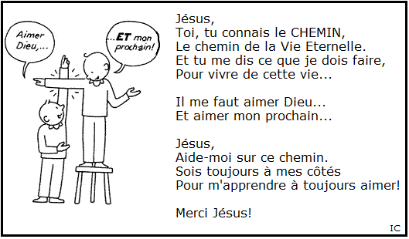

Notre Père Les Petits Chanteurs de la Cité d'Angers https://www.youtube.com/watch?v=JZiT_EmoX98
Chant : Jésus est le chemin : https://www.youtube.com/watch?v=8TX8vQOj79s
Le mois de mai est aussi le mois de Marie…
Demandons à Marie de nous aider à trouver lebeau chemin de Dieu…

Action de la semaine : Souvent on associe notre histoire aux personnes qui comptent pour nous. Souviens-toi des personnes qui t’ont aidé à grandir …
Tu peux dessiner un chemin sur lequel tu écris le prénom de toutes les personnes qui comptent pour toi. C’est peut-être l’occasion de regarder les photos souvenirs de ta famille…

